Студент: Кладити Дмитрий
Группа: 11/1-РПО-26/1
Тема занятия: Автоматизация сборки Unix Makefiles

Задание 1. Создать Makefile.

Используем команду vim Makefile и заполняем его как указано в задании.

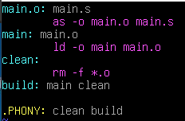
Рисунок 1 – Заполный Makefile

Задание 2. Укажем абстрактную цель build.

Используем команду make build. Если файла нет него нужно создать vim main.s. Так как файл main.s пустой и не имеет кода, make build выдает предупреждение.

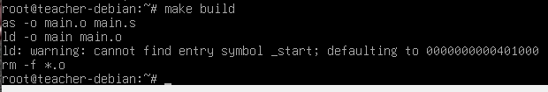
Рисунок 2 – Выполненное задание 2

Вывод: Файл Makefile использовать очень удобно при работе с ассемблером. Но при работе с несколькими проектами на ассемблере придется каждый раз переписывать файл Makefile, либо прописать ему такую конфигурацию, чтобы make build можно было передавать имя нужного файла.

